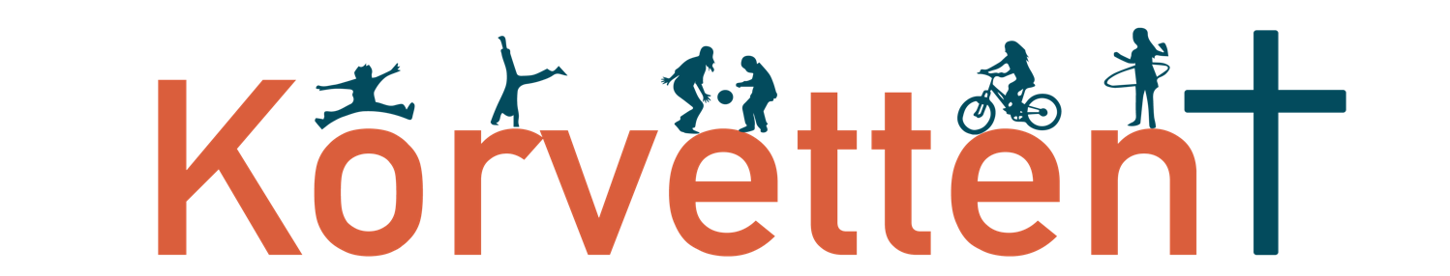
Våren 2026


Korvetten er en TweensKlubb
i Østerhus Arbeidskirke,
for alle barn fra 4. – 7. trinn.
Vi har samlinger på tirsdager i
partallsuker fra kl. 18.30 – 20.00.

På Korvetten holder vi på med mye forskjellig. I vår blir det blant annet uteaktiviteter, hobbyaktiviteter, påskeverksted, innebandy, leker, konkurranser, spill, bingo, 30-leken og mye annet moro. Vi har også samling med bibelfortelling og sang, og det er kveldsmat hver gang.

I vår blir det Korvetten følgende datoer:

20. januar | 3. februar
3. mars | 17. mars
14. april | 28. april
12. mai | 26. mai - Sommeravslutning
(Det blir ikke Korvetten 17. febr pga. vinterferie og 31. mars pga. påskeferie)

Korvetten er en del av trosopplæringen i Landvik menighet, og tilbudet er gratis.

Kontaktperson:
Geir Bjørknes Grande, menighetspedagog i Landvik menighet, mobil 98220357.

Vi håper du blir med ! Hilsen fra alle lederne

